Duurzaam Boombeheer

Jelle Hiemstra (Bomen en stedelijk groen)

Jelle.hiemstra@wur.nl

Duurzaam boombeheer
- Waarom en Wat
  - Bomen gezond oud
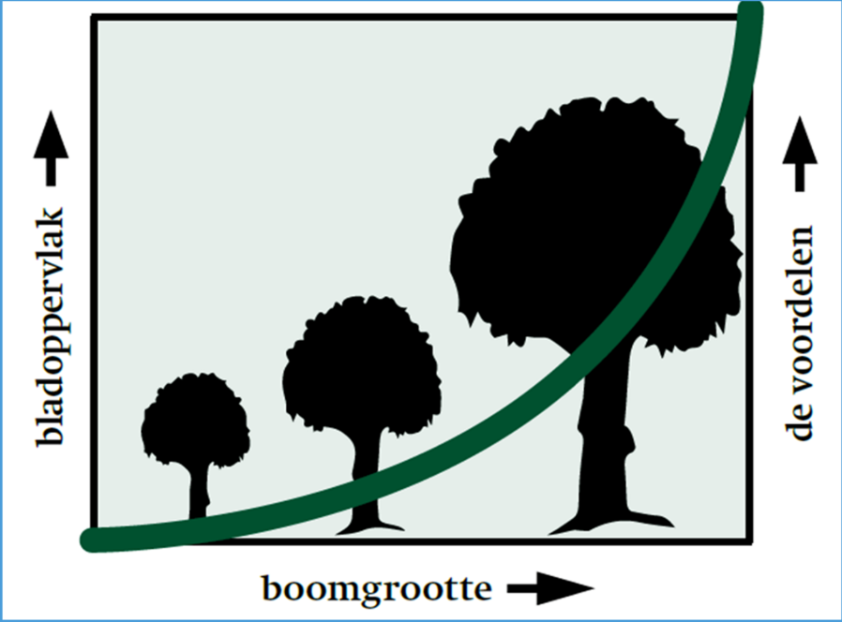
  - Naarmate ouder produceren ze meer (nuttig effecten nemen exponentieel toe)
  - Iedere gekapte boom een nieuwe is niet voldoende (duurt aantal jaren voordat de nieuwe boom hetzelfde oplevert), dus meerdere nieuwe bomen planten om de oude te vervangen)
zuinig zijn op wat er al is
  - Nieuwe aanplant moet gezond oud kunnen worden
  - Vermijden gezondheidsproblemen (die leiden tot afname functies en toename kosten)
  - Belangrijk voor leefomgeving, welzijn en biodiversiteit
- Hoe
  - Juiste boom op juiste plek
    - Groeiplaats (goede bodem en water)
      - GWO straatbomen (www.straatbomen.nl)
        - Soortentabel (75 nieuwe soorten) die passen in de stad
          - Kenmerken per boom
          - Groeiplaatseisen
          - Gebruiksmogelijkheden
    - Ruimte voor de boom
      - Plek voor groei van boom
      - Ondergronds: opletten met ondergrondse ruimte -> genoeg ruimte voor groei wortels (gezonde boom is even groot ondergronds als bovengronds)
    - Gekozen soort moet passen bij gewenste functie van de boom (wat wordt van boom verwacht)
      - Beschutting: wind, temperatuur, geluid
      - Structuren van wijk en stad
      - Aankleding gebouwen en straten
      - Nieuwe functies:
        - Waarde onroerend goed hoger als groen aanwezig is
        - Verhogen leefbaarheid in wijken
        - Bijdrage en ondersteuning biodiversiteit
        - Waterberging (voorkomen waterproblemen en bergen overtollig water) ( (bomen houden grond open, houden deel van regen vast in kroon, afvlakken piek regenval)
        - Luchtkwaliteit en klimaat
          - Hoe groter hoe meer effect
        - Gezondheid en welbevinden
          - Bomen meest zichtbaar
    - Praktische factsheets met samenvatting wetenschappelijke kennis over baten van bomen en groen in de stad:
      - 4 thema’s:
        - Klimaat temperatuur
        - Waterhuishouding
        - Lucht
        - Biodiversiteit
      - Info over
        - Hoe werkt het
        - Voorbeelden
        - Aanbevelingen
      - Daarnaast soortenposter met bijdrage van 120 boomsoorten aan de verschillende baten van groen in de stad
      - Download: https://ruimtelijkeadaptatie.nl/hulpmiddelen/factsheets-groen/
  - Diversiteit in sortiment
    - Doelen
      - Minder risico (ziekte etc)
      - Ondersteunt biodiversiteit
    - Methode
      - Allerlei regels hoe dit te bereiken (bv Santamour 10-20-30 regel; % van 1 soort - 1 geslacht - 1 familie)
      - Niet alleen als gemiddelde voor wijk/stad maar ook op kleinere schaal in lanen en boomgroepen
    - Tegenwoordig nog vaak eenvormig, een soort in een strakke lijn
      - Betere inrichting nodig, meer soorten, voldoende groeiplaats (ondergronds)
      - Onder verharding bijvoorbeeld Veel plek met goed substraat
-> niet meer accepteren van monoculturen?
-> Gebied eigen bomen?
- Inheemse bomen past niet altijd in stad! Ander klimaat, ast vaak beter buiten stad
- Uitheemse bomen kunnen ook bijdragen aan biodiversiteit en passen soms beter in verstedelijkt gebied

Regels zijn uitgangspunt! Plaats voor creativiteit
  - Minder ziektegevoelige soorten
    - Veel variatie in ziektegevoeligheid binnen soorten
Vaak selecties beschikbaar die niet ziek worden binnen een soort
    - Groeiklimaat stad
      - Warmer, droger, hitte eiland, extreme temperaturen
      - climate change
        - Hogere temperaturen
        - Langer groeiseizoen
        - Langere droogteperioden
        - Neerslagpieken groter
        - Nieuwe ziektes en plagen
      - Zoek soorten die hiertegen kunnen!
        - Droogte resistent
        - Bestand tegen hoge temperaturen
        - Bestand tegen vorstperioden blijft nodig!
        - Best veel mogelijk! Niet beperkt
  - Noodzaak ingrijpen zoveel mogelijke beperken

- Samenvatting: Duurzaam boombeheer is:
  - Bomen gezond oud laten worden
  - Juiste boom op juiste plaats
  - Diversiteit in sortiment

Opmerkingen en suggesties vanuit de zaal:
  - Duurzaam boombeheer voorkomt veel zorg/werk voor boomverzorging, maar vraag naar boomverzorging blijft
  - Integraal kijken naar ruimte en hoe bomen hierin passen
  - Bomen apart houden van andere functies helpt tijdens herprofilering van straten

  - goede financiële onderbouwing nodig, wat is de waarde van bomen in de ruimte? (economie) (onderbouwen belang) (iTree) (geef belang duidelijk aan voor de gemeente!)
  - zorg voor goede informatie/kennis
  - particuliere tuinen: kapvergunning van groot belang! Om waardevolle bomen te beschermen

Links:
www.straatbomen.nl
www.wur.nl/ecosysteemdienstenbomen
www.wur.nl/essentaksterfte
https://ruimtelijkeadaptatie.nl/hulpmiddelen/factsheets-groen/

